INFORMACJA PRASOWA

Warszawa, 25 maja 2022 r.

„Walka o czas”
Z czym mierzą się obecnie pracownicy, by móc się rozwijać?
W ciągłym biegu, stresie, nieustającym procesie zmian i przy ogromnym deficycie czasu. Tak niestety wygląda aktualnie codzienność większości współczesnych zatrudnionych. Ostatnie dwa lata, choć dały pracownikom możliwość wprowadzenia balansu pomiędzy życiem zawodowym, a życiem prywatnym, sporej części udowodniły jednocześnie, że nie do końca potrafią efektywnie zarządzać swoim czasem, tak by nie tylko móc sprawnie wykonywać zawodowe obowiązki, ale również rozwijać się i zdobywać nowe kompetencje, ale nie kosztem życia prywatnego. Czy w tak szybko zmieniającym się obecnie świecie, jesteśmy w stanie znaleźć czas by podnosić zawodowe kwalifikacje, zachowując jednocześnie work-life balance?
Odpowiedzi na to i wiele innych pytań związanych z „walką o czas”, którą toczą obecnie zatrudnieni, płyną z wyników badania „Kompetencje miękkie i potrzeba ich rozwoju – jak uczą się obecnie pracownicy?”, przeprowadzonego przez firmę szkoleniową Nowe Motywacje oraz Mobile Institute.
W ostatnich dwóch latach większość organizacji zdecydowała się na funkcjonowanie w modelu hybrydowym, który zmienił dotychczasowy rozkład dnia i proporcje energii przeznaczane na pracę i pozostałe aktywności życiowe pracowników. Jak wynika z badania „Kompetencje miękkie i potrzeba ich rozwoju – jak uczą się obecnie pracownicy?”, w okresie pandemii 14% zatrudnionych zdało sobie jednak sprawę, że nie potrafi efektywnie zarządzać swoim czasem pracy. I choć nieustannie w różnych częściach globu toczą się obecnie prace nad skracaniem tygodnia pracy i jego coraz bardziej efektywnym wykorzystywaniem, okazuje się, że spora część pracowników doświadcza paradoksu posiadania dużej ilość czasu i jednocześnie jego braku, szczególnie by móc się rozwijać. Czy jest to tylko problem związany z długością doby, czy może jednak nadeszła pora na zmianę nastawienia samych zatrudnionych do kwestii efektywnego zarządzania swoim czasem oraz energią poświęcaną na pracę, życie prywatne i własny rozwój?
Szkolenia to marnowanie czasu – ile czasu chcą na nie poświęcać pracownicy?
Choć pracownicy są coraz bardziej świadomi znaczenia podnoszenia własnych kwalifikacji to 16% zatrudnionych kobiety, 15% mężczyźni i 17% pracujących osób określających swoją płeć jako Inna uważa, że szkolenia to marnowanie czasu. Problemem jednak nie jest tu brak chęci do nauki i zdobywania nowych kompetencji, ale czas, jako jeden z najbardziej deficytowych obecnie zasobów. Patrząc bowiem na wyniki badania oraz odpowiedzi uczestników widać między innymi, jak bardzo w ostatnich latach zmieniło się ich nastawienia do długości preferowanych form rozwojowych.
Najbardziej odpowiednia długość form rozwojowych według pracowników powinna obecnie mieścić się w przedziale pomiędzy 1 a 2 godziny oraz pomiędzy 2 a 3 godziny. Zdaniem natomiast specjalistów HR optymalna długość szkoleń powinna mieścić się w przedziale pomiędzy 1 a 2 godziny oraz między 30 minut a 1 godziną.
Krótsze interakcje pomagają zbudować nawyk wplatania aktywności rozwojowych w codzienny czas pracy i dostosowywać się do ilości zadań, tym bardziej, że pracownikom uczącym się potrzebny jest nie tylko czas na udział w szkoleniach, ale także na wdrożenie nowych umiejętności, co często jest niestety bardzo trudne ze względu na przeszkody stające na drodze do rozwoju. Jednym z najczęściej wspominanych problemów dotyczących podnoszenia kwalifikacji wśród pracowników jest brak czasu. Warto jednak przyjrzeć się, czy wyzwanie to dotyczy rzeczywiście czasu, czy może priorytetu jaki nadawany jest rozwojowi przez samych zatrudnionych lub zaangażowaniu liderów w rozwój swoich zespołów? A może chodzi jednak o dobór odpowiednich form rozwojowych? Szczególnie skoro od momentu rozpoczęcia pandemii, w wyniku której wachlarz sposobów edukacji pracowników zmienił się diametralnie i umożliwia obecnie samodzielne dostosowywanie również długości i czasu odbywania nauki. Dodatkowo nawet jeżeli pracownikom udaje się znaleźć czas na rozwój, to liczba dostępnych możliwości i informacji może być przytłaczająca i spowodować, że nie wiedzą oni, jak mądrze podejść do kwestii własnego rozwoju. W obu tych kwestiach kluczowe jest wsparcie zarówno liderów, jak i ekspertów HR, którzy powinni umieć nakierować kadrę na odpowiednią ścieżkę i zaoferować najlepsze rozwiązania, by móc efektywnie poradzić sobie z problemem czasu – mówi Grzegorz Święch, Wiceprezes i Partner w firmie szkoleniowej Nowe Motywacje.
Forma a czas
W ostatnich kilkudziesięciu miesiącach na znaczeniu zyskały te formy rozwojowe, które dają możliwość wyboru czasu nauki – asynchroniczność. Szkolenia asynchroniczne np. e-learningi, video coaching, filmy/seriale szkoleniowe, wymagają jednak również udostępnienia pracownikowi czasu na ich realizację. Szkolenia stacjonarne są często organizacyjnie dobrze zaplanowane – wydzielony czas, sala, spokój. Natomiast przy formach online czas jest dla pracowników często główną barierą wejścia. O ile pracodawcy zwykle godzą się na nieobecność pracownika w pracy, bo jest na szkoleniu twarzą w twarz, o tyle wykonywanie np. e-learningów w czasie pracy jest nadal trudne. To zatem od nastawienia samych organizacji zależy też nastawienie zatrudnionych do podnoszenia własnych kwalifikacji w ramach szkoleń asynchronicznych i związanego z tym problemu czasu.
Gdy czas jest przeszkodą
Zgodnie z deklaracjami najczęściej na drodze pracowników do uczestniczenia w różnego rodzaju formach rozwojowych stają: natłok bieżących zadań w pracy (27%), inne ważne obowiązki (18%) i nieodpowiednie godziny szkoleń (15%). Każdy z wymienianych przez uczestników badania powodów powiązany jest jak widać z czasem, a w zasadzie brakiem jego wystarczającej ilości, by można było pogodzić wszystkie obowiązki. Większość zatrudnionych nie może bowiem obecnie pozwolić sobie na poświęcenie całego dnia lub dni na własny rozwój.
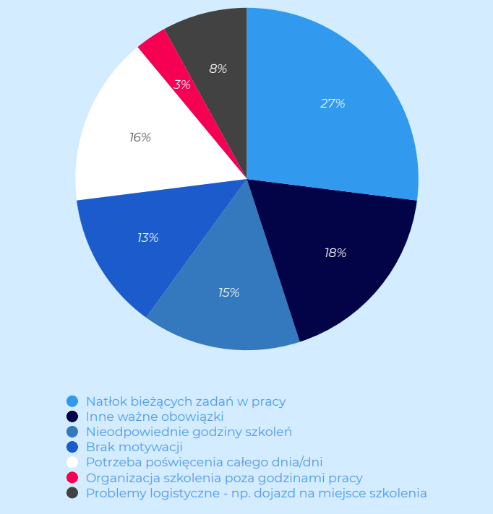
Wykres: Przeszkody w uczestniczeniu w formach rozwojowych
Potrzeba kompetencji związanych z zarządzaniem czasem i sobą w czasie
Jedną z najbardziej interesujących kompetencji wybranych przez ankietowanych w ramach badania „Kompetencje miękkie i potrzeba ich rozwoju – jak uczą się obecnie pracownicy?”, okazało się zarządzanie czasem i organizacja pracy – 12%. Ta kompetencja jest jednocześnie zdaniem ankietowanych, w podziale na poziom stanowisk, mocną stroną pracowników według 15% osób zarządzających (zarząd, menadżerowie, dyrektorzy), 13% osób na stanowiskach eksperckich i specjalistycznych oraz 3% osób na pozostałych stanowiskach.
Zarządzanie czasem i organizacja pracy jest jednocześnie mocną stroną pracowników według 24% specjalistów HR, którzy także uważają ją za jedną z najbardziej potrzebnych kompetencji kluczowych wśród zatrudnionych – 28%.
Zarządzanie czasem znalazło się również na liście samych pracowników jako jedna z najbardziej kluczowych kompetencji przyszłości.
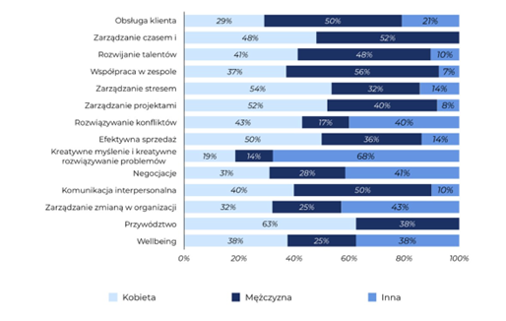
Wykres: Najbardziej interesujące kluczowe kompetencje według płci
Co może pomóc pracownikom w wygraniu „walki o czas”?
By zatrudnieni mogli poczuć się swobodniej, tocząc swoją indywidualną walkę z czasem w zachowaniu równowagi i wygospodarowaniu choć chwili na doskonalenie i podnoszenie kompetencji, pracodawcy mogą:
- pozwolić długoterminowo na korzystanie z elastycznego czasu pracy lub utrzymać model hybrydowy
- dostarczać kompetencji umożliwiających efektywne zarządzanie czasem i organizacją pracy
- zaoferować płatne dni wolne na podnoszenie kompetencji
- inwestować w asynchroniczne formy rozwojowe, dające szkolącym się niemal nieograniczoną elastyczność czasową
- zapewnić dostęp do trenerów, którzy poświęcają czas, żeby odpowiadać na pytania uczestników i są dostępni dla nich również w trakcie całego procesu rozwojowego, ale również po jego zakończeniu
Ważne jednak by podejmowane działania w tym obszarze były spójne z potrzebami i oczekiwaniami samych zatrudnionych oraz by czuli oni, że otrzymują faktyczne wsparcie rozwiązujące ich bolączki.
W czasach, w których elastyczność czasu pracy to jeden z kluczowych tematów goszczących obecnie na rynku pracy „walka o czas” staje się głównym działaniem zarówno zatrudnionych jak i samych pracodawców. Pierwsi toczą ją po to, by zachować równowagę pomiędzy życiem zawodowym, a życiem prywatnym, drudzy natomiast, by utrzymać poziom zatrudniania, zatrzymać w organizacji talenty i móc dalej rozwijać niezbędne kompetencje, tak potrzebne do dalszego bezpiecznego funkcjonowania. Skoro zatem zarządzanie czasem i organizacja pracy są zdaniem pracowników jedną z najbardziej interesujących ich kompetencji, a zdaniem specjalistów HR jedną z najbardziej potrzebnych, warto zainwestować w ten obszar rozwoju i pomóc pracownikom w zwycięskim wyjściu z „walki o czas”.

Raport z wyników badania „Kompetencje miękkie i potrzeba ich rozwoju – jak uczą się obecnie pracownicy?” oraz opracowane persony rozwoju można pobrać poprzez wypełnienie formularza na stronie badania: https://nowemotywacje.pl/kompetencje-miekkie-i-potrzeba-ich-rozwoju-jak-ucza-sie-obecnie-pracownicy/
***
Badanie „Kompetencje miękkie i potrzeba ich rozwoju – jak uczą się obecnie pracownicy?” zostało zrealizowane na przełomie roku 2021/2022 roku przez Mobile Institute z wykorzystaniem metody CAWI (Computer-Assisted Web Interview) – responsywnych ankiet elektronicznych emitowanych na stronach oraz w wysyłce mailowej. W badaniu wykorzystany został system ankietowy opinie.mobi oraz widgety instapps.io. Badanie przeprowadzono na dwóch grupach respondentów w wieku 18+:
•pracownicy korporacji (z naciskiem na pracowników dużych korporacji) oraz
•pracownicy działu HR.
W badaniu udział wzięło 2275 respondentów, Pod uwagę wzięte zostały tylko kompletnie wypełnione ankiety. W badanej grupie kobiety stanowiły 47%, mężczyźni 51%, a 2% osób określiło swoją płeć jako inne. Respondenci byli w wieku od 18 do powyżej 54 lat, z czego największy udział stanowili pracownicy między 25 a 44 rokiem życia, łącznie 73% ankietowanych.
Raport z wyników badania oraz opracowane persony rozwoju można pobrać poprzez wypełnienie formularza na stronie badania: https://nowemotywacje.pl/kompetencje-miekkie-i-potrzeba-ich-rozwoju-jak-ucza-sie-obecnie-pracownicy/

Nowe Motywacje to firma szkoleniowa, która od niemal 25 lat projektuje i dostarcza rozwiązania rozwojowe w formie szkoleń, doradztwa trenerskiego oraz konsultingu. Firma od początku swojego istnienia w sposób pragmatyczny rozwiązuje problemy w organizacjach, za którymi stoją ludzie i procesy. Każdy projekt realizowany dla klienta musi mieć sens i nieść ze sobą realną zmianę. Firma posiada doświadczenie w realizacji kompleksowych projektów rozwojowych z wykorzystaniem zaplecza informatycznego oraz form zdalnych. Nowe Motywacje są częścią grupy Schouten Global, globalnego lidera szkoleniowego, który od 1997 roku jest udziałowcem i partnerem strategicznym firmy.
Od lipca 2020 Nowe Motywację są też przedstawicielem platformy Cross Knowledge w Polsce.
Więcej na www.nowemotywacje.pl

Kontakt dla mediów:
Anna Skłucka
Grupa Nowe Motywacje
e-mail: anna.sklucka@nm.com.pl
tel. +48 606 323 804

